## **Descrição textual do cenário: Cadastro de novo usuário**

### **Participantes:**

1. **Usuário**
2. **Interface do Sistema**
3. **Lógica de Negócio (Cadastro)**
4. **Banco de Dados (BD)**

### **Fluxo de Interações:**

1. **Usuário acessa a tela de cadastro  
    → Ele entra na interface da aplicação e seleciona a opção para criar uma nova conta.**
2. **Sistema exibe o formulário de cadastro  
    → A interface exibe os campos a serem preenchidos (nome, e-mail, senha, tipo de usuário etc).**
3. **Usuário preenche e envia os dados  
    → Ao preencher o formulário, o usuário submete as informações.**
4. **Interface envia os dados para a lógica de negócio  
    → O backend recebe as informações enviadas pela interface.**
5. **Lógica de negócio valida os dados  
    → Confirma se todos os campos obrigatórios foram preenchidos corretamente, se a senha atende aos critérios mínimos, etc.**
6. **Lógica de negócio consulta o banco de dados  
    → Verifica se o e-mail informado já está cadastrado no sistema.**
7. **Banco de dados retorna que o e-mail não existe  
    → Está tudo certo para continuar com o cadastro.**
8. **Lógica de negócio salva o novo usuário no banco de dados  
    → Os dados do novo usuário são persistidos com sucesso.**
9. **Banco de dados confirma o cadastro  
    → Confirma que os dados foram salvos corretamente.**
10. **Lógica de negócio retorna sucesso para a interface  
     → Backend avisa que o cadastro foi feito com sucesso.**
11. **Interface redireciona o usuário para a página inicial  
     → O usuário é levado à home da aplicação, agora como um usuário autenticado.**

**Sucesso:**

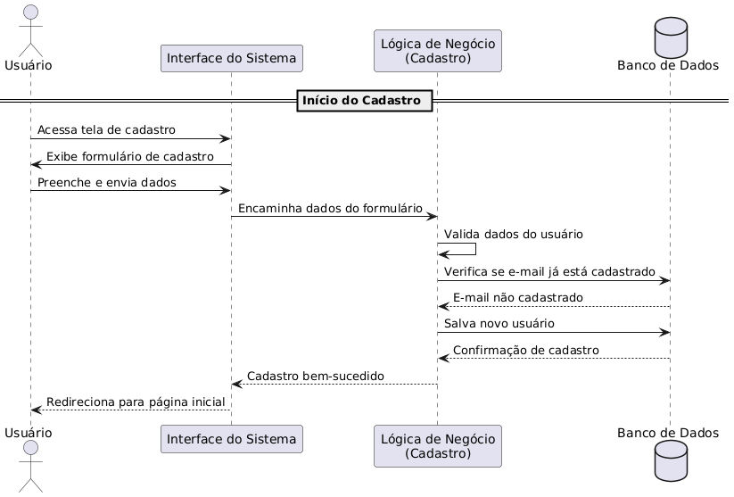

**email já existente:**

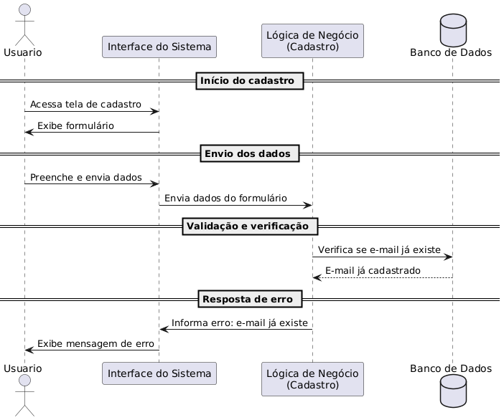

**erro dados:**

